COMISIÓN EDILICIA PERMANENTE DE OBRAS PÚBLICAS, PLANEACIÓN URBANA Y REGULARIZACIÓN DE LA TENENCIA DE LA TIERRA.

ACTA DE LA VIGESIMA PRIMERA SESIÓN EXTRAORDINARIA.

Fecha: 15 de diciembre de 2025.
Lugar: Sala de Presidencia.

En uso de la voz:

LIC. MAGALI CASILLAS CONTRERAS.- Buenas tardes compañera y compañero regidores y nuestras compañeras asesoras, asistentes jurídicos que nos acompaña en esta comisión muchas gracias y a nuestro compañero Arturo Martínez viene a asistirnos en esta grabación les doy la más cordial bienvenida a la 20ª primera sesión extraordinaria de la Comisión Edilicia Permanente de Obras Públicas, Planeación urbana y Regularización de la Tenencia de la Tierra que fue convocada mediante oficio número 1296/2025, por lo que, siendo las 14:20 horas con 20 minutos de este día 15 de diciembre 2025; doy inicio con la presente sesión permitiéndome en primer término nombrar lista de asistencia, la de la voz Magali Casillas Contreras, Presente; Regidor Miguel Marentes, presente; y Regidora Bertha Silvia Gómez Ramos, presente; contamos con la asistencia de 3 regidores, con lo cual certifico la existencia de quorum legal. A continuación hago de su conocimiento el orden del día señalado para esta sesión como primer punto lista de asistencia y declaratoria de quorum; segundo punto, lectura y aprobación del orden del día; Tercer punto, Proponer estudiar, analizar y en su caso dictaminar el contenido del oficio número de DOP-635/2025 por esta Comisión Edilicia Permanente de Obras Públicas, Planeación Urbana y Regularización de la Tenencia de la Tierra, respecto del acuerdo de justificación que determina el procedimiento de excepción a la licitación pública y propone contratar la obra pública número FORTAMUN-10-2025 denominada “Rehabilitación de aplanados de muros y plafones en mercado Paulino Navarro ubicado en la calle Marcos Gordoa esquina con la calle Primero de Mayo en la colonia centro en Ciudad Guzmán Municipio de Zapotlán el Grande, Jalisco” con un monto de $1,441,889.19 (UN MILLÓN CUATROCIENTOS CUARENTA Y UN MIL OCHOCIENTOS OCHENTA Y NUEVE PESOS 19/100 M. N. Punto cuarto, sería es la clausura pongo a consideración de los integrantes de esta comisión edilicia permanente para que quienes estén de acuerdo en aprobar el orden del día propuesto para esta sesión lo manifieste levantando su mano, Aprobado por unanimidad de los presentes; en ese sentido pasamos al desahogo del punto tercero del orden del día que consiste en proponer estudiar analizar en su caso dictaminar el contenido del oficio número de DOP-635/2025 por esta Comisión Edilicia Permanente de Obras Públicas Planeación Urbana y Regularización de la Tenencia de la Tierra en que se llevó a cabo la Décima Segunda Sesión Extraordinaria del Comité de Obra Pública del Gobierno Municipal de Zapotlán el Grande, Jalisco respecto del acuerdo de justificación que determina el procedimiento de excepción a la licitación pública y propone contratar la obra pública número FORTAMUN-10/2025 denominada: “Rehabilitación de aplanados en muros y plafones en mercado Paulino Navarro ubicado en la calle Marcos Gordoa esquina con la calle Primero de Mayo en la Colonia centro en Ciudad Guzmán Municipio de Zapotlán el Grande, Jalisco con un monto de $1,441,889.19 (UN MILLÓN CUATROCIENTOS CUARENTA Y UN MIL OCHOCIENTOS OCHENTA Y NUEVE PESOS 19/100 M. N. y bueno viene ahí anexo la lista de contratistas propuestos para participar en el proceso de insaculación de obra pública que fueron:

1.- CONSTRUCCIONES Y OBRA CIVIL CONSTRUBE, S.A. DE C.V.
2.- ONIPSE, S.A. DE C.V.
3.- JOSÉ ABACÚ SÁNCHEZ SANDOVAL.
4.- CONSTRUCTORA NOBOYASA, S. A. DE C.V.
5.-INGENIERO SIAMIR YOSAM CÁRDENAS DEL TORO.
6.- OSCAR ALEJANDRO REYES HERNÁNDEZ.
- 7.- SERGIO ENRIQUE CHÁVEZ CUEVAS. CONSTRUCCIONES Y OBRA CIVIL CONSTRUBE, S.A. DE C.V.
- ONIPSE S.A. DE C.V.
- CDAI, S.A. DE C.V.
- DELTA ARQUITECTOS E INGENIEROS, S.A. DE C.V.
- INGENIEROS Y ASOCIADOS MECAGUL, S.A. DE C.V.
- CONSTRUCTORA NOBOYASA, S.A. DE C.V.
- ARQ. OMAR MAGAÑA MORENO.
- INGENIERO SIAMIR YOSAM CÁRDENAS DEL TORO
- CONSTRUCCIONES PAVIMENTOS Y CONCRETOS VILLEGAS, S.A. DE C.V.
- OSCAR ALEJANDRO REYES HERNÁNDEZ.
- ARQ. JORGE BRAULIO SERRANO CASTAÑEDA
- ARQ. JORGE CASILLAS PALOMARES
- CONSTRUCTORA ROASA, S.A.
- ARCO MAYA CONSTRUCTORA, S.A. DE C.V.
- CONSTRUCTORA E INMOBILIARIA TREA S.A. DE C.V.
- CONSTRUCTORA AKINITA, S.A. DE C.V.
- ARQ. JAIME ADRIÁN MORALES CAMPOS
- JOSÉ MIGUEL CARREÓN
- SERVICIOS, CONSTRUCCIÓN Y MATERIALES, S.A. DE C.V.
- LP PUENTES Y CARRETERAS DE OCCIDENTE, S.A. DE C.V.
- ARQ. ADRIÁN ALEJANDRO VÁZQUEZ NAVARRO
- ARQ. JOSÉ DE JESÚS SÁNCHEZ CÁRDENAS
- CORPORATIVO BEYMA S.A. DE C.V.
- URBEX PROYECTOS Y CONSTRUCCIÓN S. DE R.L. DE C.V.
- FRANCISCO JAVIER SÁNCHEZ RIOS
- CONCRENIPPON, S.A. DE C.V.

8.- JOSÉ MIGUEL CARREÓN
9.- SERVICIOS, CONSTRUCCIÓN Y MATERIALES, S.A. DE C.V.
10.- LP PUENTES Y CARRETERAS DE OCCIDENTE, S.A. DE C.V.
11.- JOSÉ DE JESÚS SÁNCHEZ CÁRDENAS.

Estos son los contratistas que deben de estar disponibles porque recordemos que ahorita acabamos también de adjudicar otras obras bajo la modalidad de adjudicación directa y bueno son los que están en este momento disponibles y resultó como contratista ganador la empresa CONSTRUCCIONES Y OBRA CIVIL CONSTRUBE, S.A. DE C.V. bajo la modalidad de adjudicación directa, obviamente recordando que este proceso después de que aprobamos el techo financiero, paso al Comité de obra, se llevó a cabo la insaculación y ahora ya tenemos la propuesta de un contratista ganador. No sé si hubiera algún comentario al respecto sobre este proceso que ya se llevó a cabo, aquí tengo los oficios, el acuerdo de justificación, que nos hacen llegar directamente el área técnica que es el oficio mediante el cual nos remiten el acuerdo de justificación y la los anexos al acuerdo de justificación, que son los contratistas que estuvieron disponibles y que participaron en el proceso de insaculación y aquí viene también acompañada de actas circunstanciadas de hechos del sorteo que se llevó a cabo por insaculación y los que estuvieron presentes en ese momento. Este es el soporte técnico del procedimiento, quienes quisieran revisarlo. En ese sentido pues pongo consideración de los regidores integrantes de esta comisión para que quienes estén por la afirmativa de aprobar este punto tercero se sirvan manifestarlo levantando la mano: aprobado por unanimidad de los presentes. En ese sentido pasamos al cuarto punto del orden del día, que consiste en la clausura y les pido nos pongamos de pie por favor, pues agradecerles como siempre su presencia y participación en temas tan importantes para nuestra ciudad y siendo las 14:46 minutos de este día 15 de diciembre del 2005 doy por clausurados los trabajos de la vigésima primera sesión extraordinaria de la Comisión Edilicia Permanente de Obras Públicas Planeación Urbana y Regularización de la Tenencia de la Tierra, declarando válidos los acuerdos que aquí se tomaron. Muchísimas gracias, que tengan una excelente tarde. - - - - - - - - - - - - -

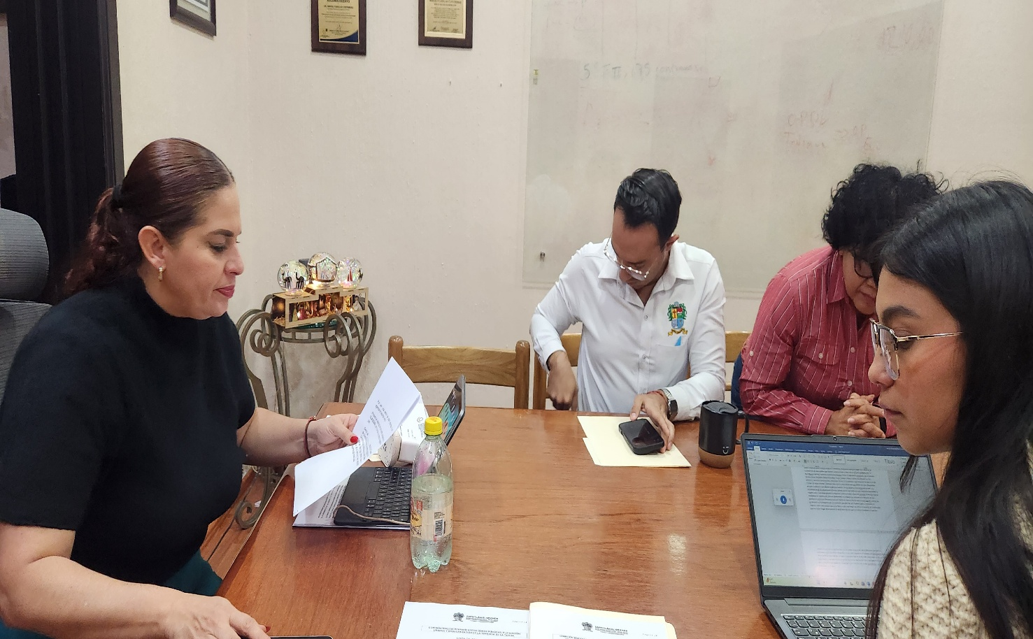
Vigésima Primera Sesión Extraordinaria.

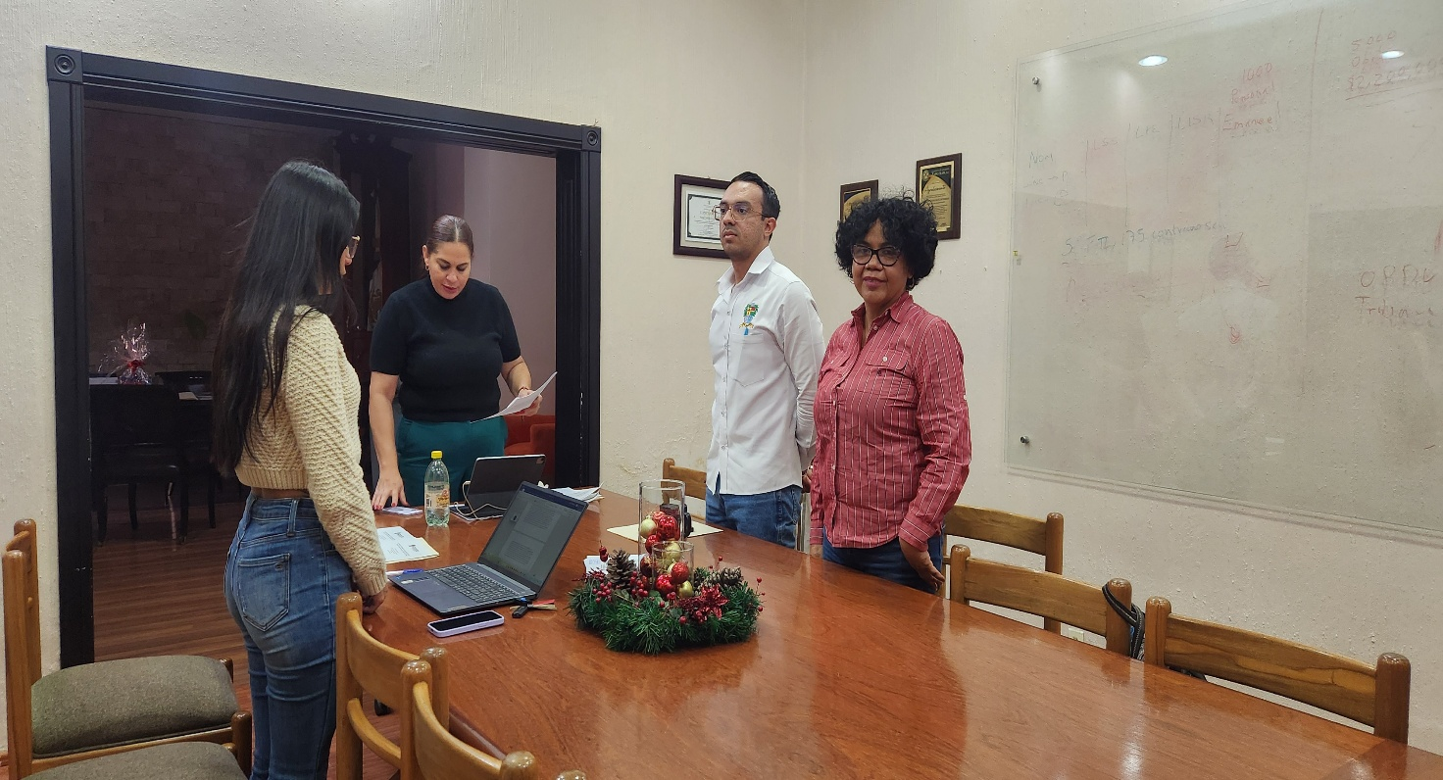

A T E N T A M E N T E
“2026, CENTENARIO DEL NATALICIO DEL COMPOSITOR ZAPOTLENSE RUBEN FUENTES GASSON”.
“2026, CENTENARIO DEL ANIVERSARIO DEL NATALICIO DEL LITERATO
ROBERTO ESPINOZA GUZMAN”.
“2026, CENTESIMO QUINCUAGESIMO ANIVERSARIO DEL NATALICIO DEL COMPOSITOR Y DIRECTOR DE ORQUESTA JOSÉ PAULINO DE JESÚS ROLÓN ALCARAZ”.
Cd. Guzmán Municipio de Zapotlán el Grande, Jalisco, a 04 de Febrero de 2026.

LIC. MAGALI CASILLAS CONTRERAS.
Presidenta Municipal.
Presidenta de la Comisión Edilicia Permanente de Obras Públicas,
Planeación Urbana y Regularización de la Tenencia de la Tierra.

LIC. MIGUEL MARENTES.
Regidor Vocal de la Comisión Edilicia Permanente de Obras Públicas,
Planeación Urbana y Regularización de la Tenencia de la Tierra.

DRA. BERTHA SILVIA GÓMEZ RAMOS.
Regidor Vocal de la Comisión Edilicia Permanente de Obras Públicas,
Planeación Urbana y Regularización de la Tenencia de la Tierra.

*La presente hoja de firmas forma parte integrante del acta de la Vigésima Primera Sesión Extraordinaria de la Comisión Edilicia Permanente de Obras Públicas, Planeación Urbana y Regularización de la Tenencia de la Tierra, de fecha 15 de diciembre de 2025, en la Sala de Presidencia. - - - - - - - - - - - - - - - - - - - - - - - - - - - - - - - - - - - - - - - - - - - - - - - - - - - - CONSTE.

*MCC/mgpa. Asesora.

